自助改配操作
一、登录账号
二、自助改配操作
1.选择船名，选择提单号（如无提单号请联系单证退关）
2. 提单号或中转港有变更，录入相关信息
3.选定二程船船名航次，确认是否移箱，如需移箱，请在代收移箱费中打勾
4. 填写货代联系人相关信息
5. 保存数据 (保存成功，改配信息自动发往海关)
三、 改配查询 \ 点击查询
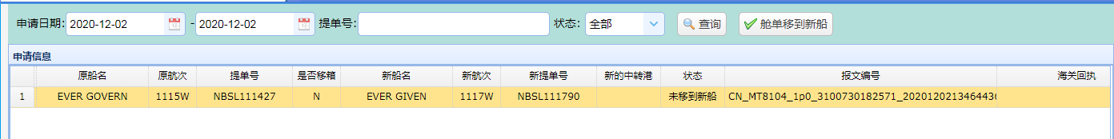
查询有显示，说明提交的改配我司系统已在处理；
舱单移到新船：点击后舱单会挂到新船（务必等有回执至少等有报文编号后去移动，否则改配会因为找不到老船数据生成不了）
注意：1. 请各货代务必及时关注跟进码头放行信息
2. 提单号或中转港有变更，请务必在网站上录入，此步骤错误，将导致码头移箱信息的不准确

如有未尽事宜，请联系我司操作人员 87855650

